Домашняя работа 5

SQL Database

6. Изучите, что такое ограничения. Какие ограничения есть для таблицы Person.Address?

PRIMARY KEY по AddressID

FOREIGN KEY по StateProvinceID

7. В базе данных AdventureWorks2017 создать таблицу Patients для ведения наблюдений за температурой пациентов больницы.

use AdventureWorks2017

go

create table Patients

(id int identity,

FirstName nvarchar(10),

LastName nvarchar(15) not null,

SSN uniqueidentifier DEFAULT newid(),

Email AS upper(left(FirstName,1))+lower(left(LastName,3))+'@mail.com',

Temp decimal(3,1) check(Temp between 34 and 45),

**CreatedDate DATE not null default getdate());**

8. Добавить в таблицу несколько произвольных записей. Убедиться, что ограничения действуют.

INSERT INTO Patients (FirstName, LastName, Temp)

VALUES ('Igorr','Pigorr', 36.6),('Abobus','Amogus', 38),('Maybe','Baybe',40);

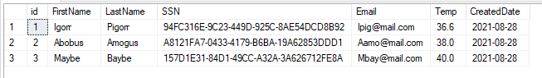

9. Добавить поле TempType со следующими значениями ‘&lt; 38°C’, ‘&gt; =38°C’

alter table Patients

add TempType as iif(Temp<38,'<38°C','>=38°C');

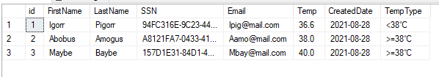

10. Создать представление Patients_v, показывающее температуру в градусах Фаренгейта (°F = °Cx9/5 + 32)

create view Patients_v as

select convert(decimal(5,2), 32+(Temp*9/5)) TempF from Patients;

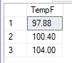

11. Создать функцию, которая возвращает температуру в градусах Фаренгейта, при подаче на вход градусы в Цельсиях.

create function C_to_F (@inTemp decimal(3,1))

returns decimal(5,2) as

begin

return 32+(@inTemp*9/5) end;

go

select dbo.C_to_F(20.3) as Far



12. Перепишите решение задачи g из прошлого дз с использованием переменной, максимально упрощая select. (первый будний день месяца)

create function month1WD (@vmes datetime)

returns nvarchar(20)

begin

declare @1dmes as datetime

set @1dmes=DATEADD(DAY,1-DAY(@vmes),@vmes);

return

datename(dw,iif(datepart(dw,@1dmes) in (6,7),'2018-01-01',@1dmes))

end;

GO

set datefirst 1;

select dbo.month1WD(getdate());

или (без set datefirst, благодаря Stackoverflow)

create function FULLmonth1WD (@Fvmes datetime)

returns nvarchar(20)

begin

declare @F1dmes as datetime

set @F1dmes=DATEADD(DAY,1-DAY(@Fvmes),@Fvmes);

return

datename(dw,iif(((DATEPART(dw, @F1dmes) + @@DATEFIRST - 2) % 7 + 1) in (6,7),

'2018-01-01', @F1dmes))

end;

GO

select dbo.FULLmonth1WD(getdate());

